# 微机流水灯&按键编程仿真小作业

袁汉阔/3122000234/测控1班

## 使用工具情况：

电路仿真平台：Proteus；

代码编译平台：Proteus；

## 电路如下图所示：

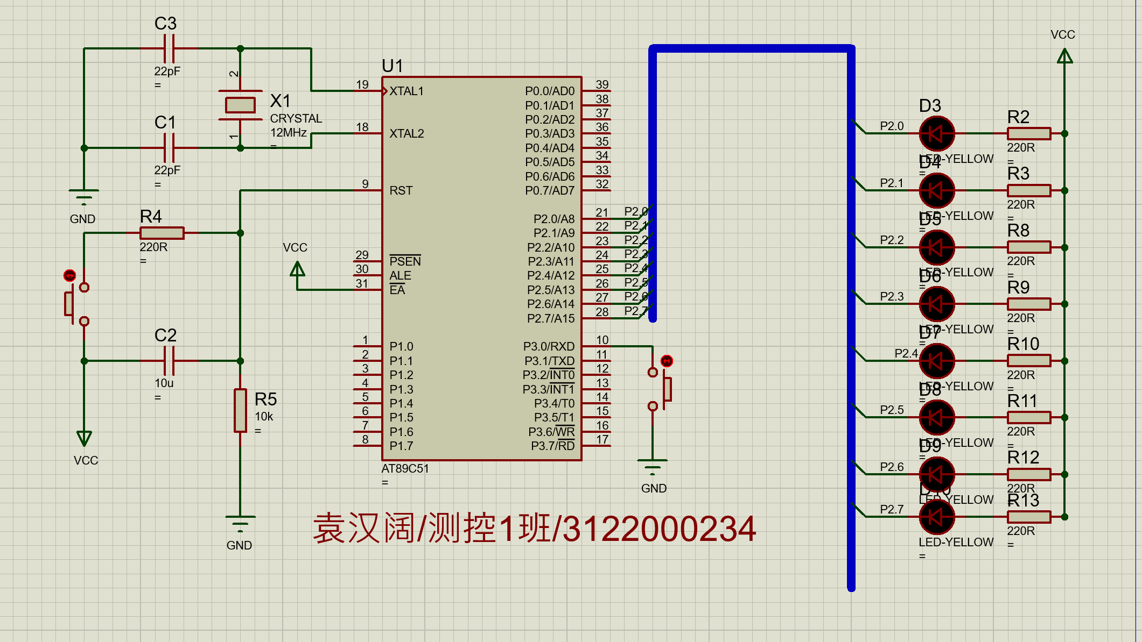

## 代码如下所示：

;====================================================================

; Main.asm file generated by New Project wizard

;

; Created: Monday April 22 2024

; Processor: AT89C51

; Compiler: ASEM-51 (Proteus)

;====================================================================

$NOMOD51

$INCLUDE (8051.MCU)

;====================================================================

; DEFINITIONS

;====================================================================

;====================================================================

; VARIABLES

;====================================================================

;====================================================================

; RESET and INTERRUPT VECTORS

;====================================================================

; Reset Vector

ORG 0000H

AJMP MAIN;

ORG 0030H

MAIN: MOV SP,#60H;

MOV A,#0FEH;置灯亮 11111110

LOOP:

JNB P3.0,ALLSTOP;

INC R0;加R0值，开始计数

RR A;开始亮8灯 逆向流水,从下至上亮，本质是做环移

MOV P2, A;激活P1口

ACALL DELAY;进入延时，1S

AJMP LOOP;返回LOOP循环

AJMP $;

DELAY:

MOV R4,#20;1us 12mHZ 机器时间周期为1us

DEL1:

MOV R6,#100;1us T=(1+1+1+((250*2+2)*100+2)*20+2)=1004050us 1s

DEL2:

MOV R7,#250;1us

DJNZ R7,$;2us 循环250次 该语句消耗2微秒，一个机器周期

DJNZ R6,DEL2;2us 每次减1，不等于0则跳转，该语句即为从Del1到这句，循环100次

DJNZ R4,DEL1;2us 循环20次

RETI ;2us

ALLSTOP:

NOP;1us 12mHZ 机器时间周期为1us

JB P3.0,LOOP;

AJMP ALLSTOP;

END

## 代码功能解释：

在按键按下之前

正常进行流水灯显示，从0号灯逐次亮到7号灯后再亮回到0号灯，依此循环；

### 在按键按下后

流水灯保持在原本位置不变，直到按键松开，继续从原本位置进行流水灯显示。

## 仿真图如下：

